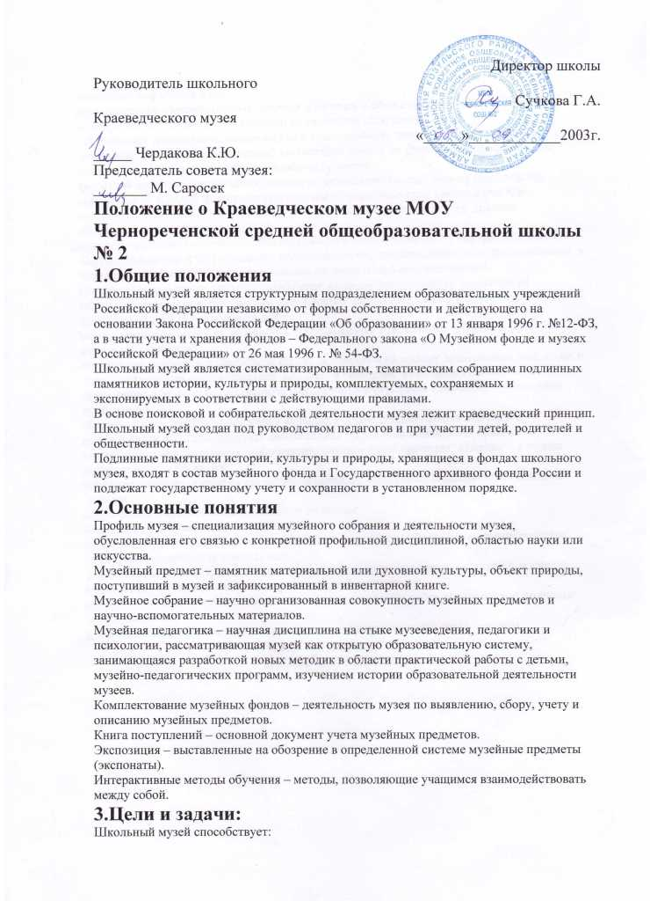
- воспитанию у детей и подростков патриотизма, гражданственности, бережного отношения к традициям, культуре и истории своего и других народов в современных условиях;
- приобщению детей и подростков к историческому и духовному наследию Красноярского края через практическое участие в сборе, хранении документов, изучении и благоустройстве памятных мест.
Задачами школьного музея являются:
- использование культурных ценностей края для развития учащихся и укрепление семейных традиций;
- развитие гражданской позиции через социально-значимую деятельность, инициируемую музеем;
- содействие в организации и реализации учебно-воспитательного процесса;
- пропаганда культурных ценностей: памятников истории, культуры, природы края;
- активная экскурсионно-массовая работа с учащимися, с населением, взаимодействие с ветеранскими и общественными объединениями;
- формирование фонда школьного музея и обеспечение его сохранности.

4.Содержание и формы работы
Школьный музей в своей деятельности руководствуются документами:
• Закон Российской Федерации об образовании от 13 января 1996года №12-ФЗ;
• письмо Министерства образования России №28-51-181/16 от 12 марта 2003г. О деятельности музеев образовательных учреждений;
• нормативные документы о фондах государственных музеев России;
• Закон Российской Федерации «Основы законодательства РФ о культуре», постановление ВСРФ №3612-1 от 09.11.1992г.
Школьный музей - образовательное пространство, ресурс в становлении гражданского самосознания и самоопределения жизненных позиций учащихся поселка. Главным инструментом музейной коммуникации в музейном пространстве является принцип интерактивности или многомерного диалога, участниками которого становятся дети, музейный педагог, музейный предмет, музейное пространство, прошлое и настоящее.
Школьный музей принимает участие в выставках, конкурсах, смотрах, включается в программы культурно-патриотического и молодежного движения.
Совет музея:
• изучает литературно-исторические и другие источники соответствующей профилю музея, тематики;
• систематически пополняет фонды и библиотеки музея путем активного поиска в туристских походах, экскурсиях;
• ведет строгий учет фондов в инвентарной книге, обеспечивает сохранность музейных предметов;
• создает и обновляет экспозиции, выставки;
• проводит экскурсионно-лекторскую и массовую работу для учащихся и населения;
• устанавливает и поддерживает связь со школьными музеями района;
• инициирует организацию и осуществление социально-значимой деятельности с привлечением общественности.

5. Организация деятельности музея
Создание школьного музея является результатом целенаправленной, творческой поисково-исследовательской работы учащихся и педагогов, родителей по теме, связанной с историей, культурой, природой родного края, и возможно при наличии:
-актива учащихся, способного осуществлять систематическую поисковую, фондовую, экспозиционную, культурно-просветительскую работу;
-руководителя-педагога и активного участия в этой работе педагогического коллектива;
-собранной и зарегистрированной в инвентарной книге коллекции музейных предметов;
-экспозиций, отвечающих по содержанию и оформлению современным требованиям;
-помещения, площадки и оборудования, обеспечивающих сохранность музейных предметов и условия их показа;
-устава (положения) музея, утвержденного руководителем образовательного учреждения.
Профиль школьного музея определяется педагогической целесообразностью и характером имеющихся коллекций памятников истории и культуры, природы. Школьный музей, создаваемый в память о выдающемся событии или лице, расположенные на месте события или в памятном здании, независимо от профиля является мемориальными.
Вопрос об открытии музея решается советом школы или педагогическим советом.
Решение об открытии музея согласовывается с районными управлениями по образованию и культуре, и оформляется приказом директора школы.

6. Функции музея
Основными функциями музея являются:
-документирование истории, культуры родного края;
-осуществление музейными средствами деятельности по гражданско-патриотическому и семейному воспитанию, обучению, развитию, социализации обучающихся;
-организация культурно-просветительской, методической, информационной и иной деятельности, разрешенной законом;
-развитие детского самоуправления.

7.Учет и обеспечение сохранности фондов школьного музея
Учет музейных предметов собрания музея осуществляется раздельно по основному и научно-вспомогательному фондам:
-учет музейных предметов основного фонда (подлинных памятников материальной и духовной культуры, объектов природы) осуществляется в книге поступлений музея;
-учет научно-вспомогательных материалов (копий, макетов, диаграмм и т. п.) осуществляется в книге учета научно-вспомогательного фонда.
Ответственность за сохранность фондов музея несет руководитель образовательного учреждения.
Хранение в музеях взрывоопасных и иных предметов, угрожающих жизни и безопасности людей, категорически запрещается.
Хранение огнестрельного и холодного оружия, предметов из драгоценных металлов и камней осуществляется в соответствии с действующим законодательством.
Музейные предметы, сохранность которых не может быть обеспечена музеем, должны быть переданы на хранение в государственный музей, архив.

8. Руководство деятельностью школьного музея
Общее руководство деятельностью музея осуществляет руководитель образовательного учреждения.
Непосредственное руководство практической деятельностью музея осуществляет руководитель музея, назначенный приказом по образовательному учреждению.
Текущую работу музея осуществляет совет музея.
В целях оказания помощи школьному музею может быть организован совет содействия или попечительский совет.

9.Реорганизация (ликвидация) школьного музея
Вопрос о реорганизации (ликвидации) музея, а также о судьбе его коллекций решатся учредителем по согласованию с вышестоящим органом управления образованием.
Для передачи фондов школьных музеев в государственный или общественный музей создается специальная музейная комиссия. Паспорт школьного музея при закрытии передается в Красноярский Краевой детско-юношеский центр «Центр туризма и краеведения». Постановление Правительства РФ от 12.02.1998 г №179

